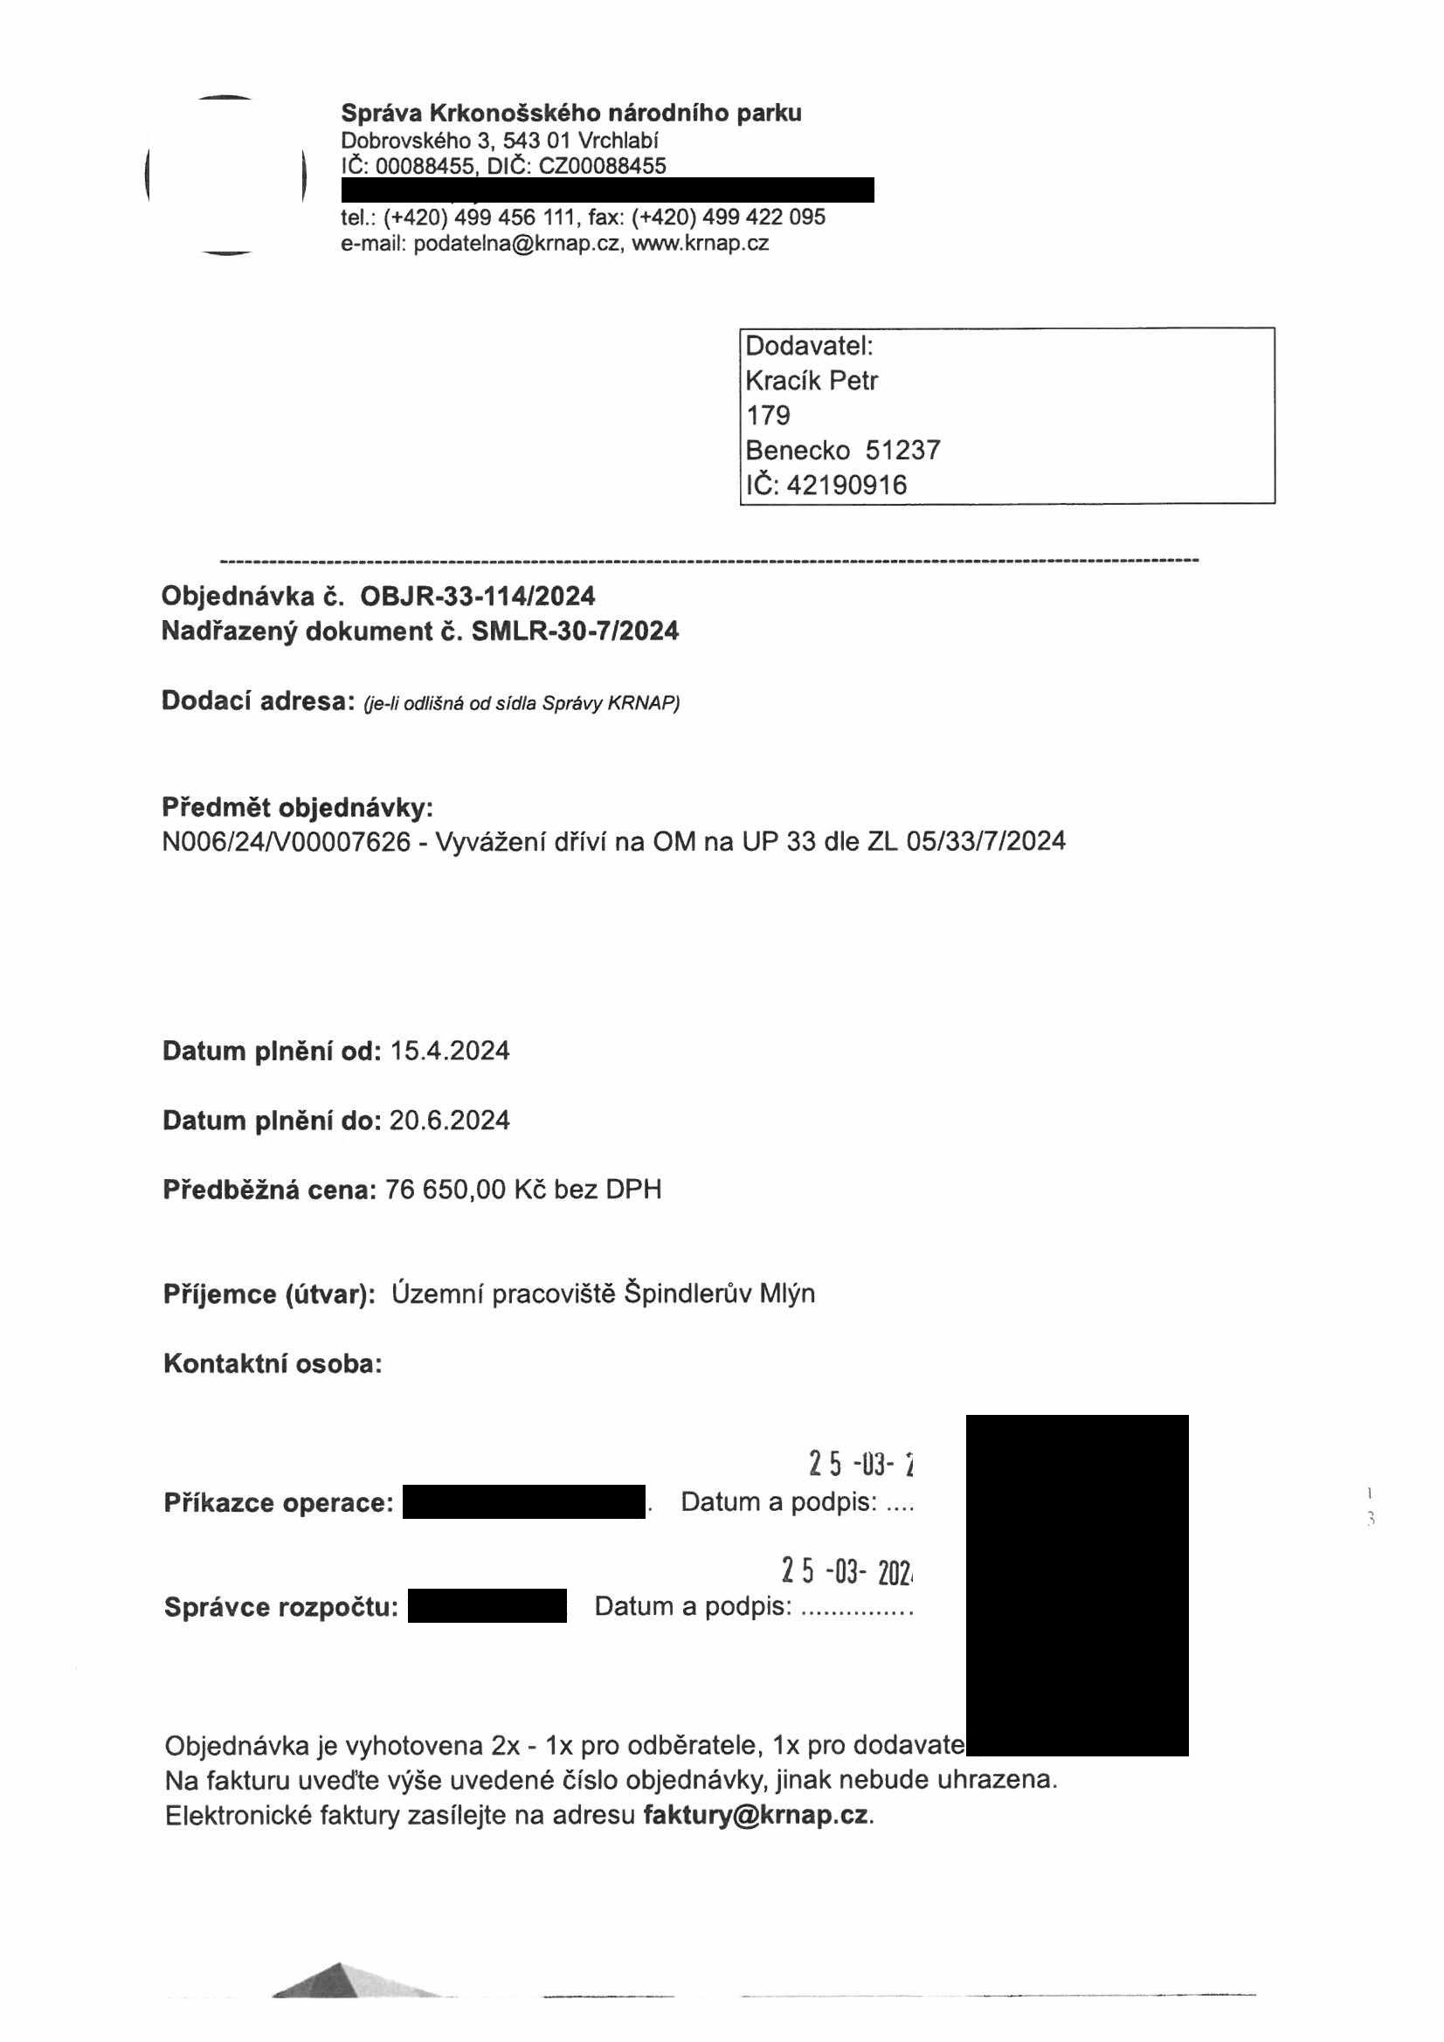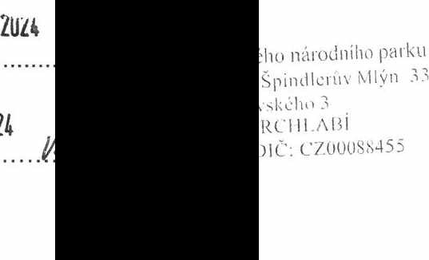

Správa Krkonošského národního parku
Dobrovského 3, 543 01 Vrchlabí IČ: 00088455, DIČ: CZ00088455

tel.: (+420) 499 456 111, fax: (+420) 499 422 095
e-mail: podatelna@krnap.cz, www.krnap.cz

Dodavatel: Kracík Petr 179
Benecko 51237 IČ:42190916

Objednávka č. OBJR-33-114/2024 Nadřazený dokument č. SMLR-30-7/2024

Dodací adresa: (je-li odlišná od sídla Správy KRNAP)

Předmět objednávky:
N006/24/V00007626 - Vyvážení dříví na OM na UP 33 dle ZL 05/33/7/2024

Datum plnění od: 15.4.2024

Datum plnění do: 20.6.2024

Předběžná cena: 76 650,00 Kč bez DPH

Příjemce (útvar): Územní pracoviště Špindlerův Mlýn

Kontaktní osoba:

2 5 -03-
Příkazce operace: . Datum a podpis: ..

2 5 -03- 2D
Správce rozpočtu: Datum a podpis:.............

Objednávka je vyhotovena 2x - 1x pro odběratele, 1x pro dodavate
Na fakturu uveďte výše uvedené číslo objednávky, jinak nebude uhrazena. Elektronické faktury zasílejte na adresu faktury@krnap.cz.

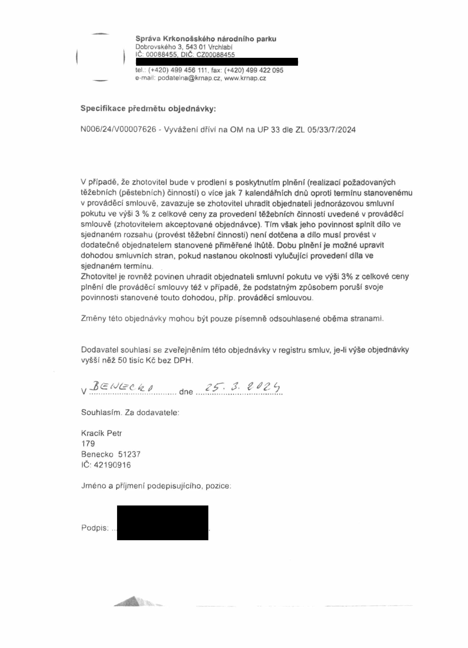

Správa Krkonošského národního parku
Dobrovského 3, 543 01 Vrchlabí IČ: 00088455, DIČ. CZ00088455

tel : (+420) 499 456 111, fax: (+420) 499 422 095
e-mail: podatelna@krnap.cz, www.krnap.cz

Specifikace předmětu objednávky:

N006/24/V00007626 - Vyvážení dřiví na OM na UP 33 dle ZL 05/33/7/2024

V případě, že zhotovitel bude v prodleni s poskytnutím plnění (realizací požadovaných těžebních (pěstebních) činností) o více jak 7 kalendářních dnů oproti termínu stanovenému v prováděcí smlouvě, zavazuje se zhotovitel uhradit objednateli jednorázovou smluvní pokutu ve výši 3 % z celkové ceny za provedení těžebních činnosti uvedené v prováděcí smlouvě (zhotovitelem akceptované objednávce). Tím však jeho povinnost splnit dílo ve sjednaném rozsahu (provést těžební činnosti) není dotčena a dílo musí provést v dodatečné objednatelem stanovené přiměřené lhůtě. Dobu plněni je možné upravit dohodou smluvních stran, pokud nastanou okolnosti vylučující provedení díla ve sjednaném termínu.
Zhotovitel je rovněž povinen uhradit objednateli smluvní pokutu ve výši 3% z celkové ceny plněni dle prováděcí smlouvy též v případě, že podstatným způsobem poruší svoje povinnosti stanovené touto dohodou, příp. prováděcí smlouvou.

Změny této objednávky mohou být pouze písemně odsouhlasené oběma stranami.

Dodavatel souhlasí se zveřejněním této objednávky v registru smluv, je-li výše objednávky vyšší něž 50 tisíc Kč bez DPH.

V ..........dne
Souhlasím. Za dodavatele: Kracík Petr
179
Benecko 51237 IČ-42190916

Jméno a příjmení podepisujícího, pozice.

Podpis:

